- Pendahuluan
OOP / Object Oriented Programing adalah gaya/paradigma pemrograman yang menggunakan dan berbasis Object
Perbedaan OOP dan Prosedural Programing
- Prosedural Programing : To The Point, Disusun atas kebawah, mudah di baca pemula
- OOP : Berbasis OOP, Lebih kompleks namun lebih rapi, representasi dunia nyata, enkasulapsi data (agar lebih aman tidak bisa di akses di tempat lain), Abstraksi Data

The basics:
- Class & Object
- Property & Method
- Consturctor
- Object Type
- Inheritence
- Visibility
- Setter & Getter
- Static Method

Advanced
- Abstact & Interface
- Interceptor
- Object Cloning
- Callback & Clourus
- Namespace & Autoloding

- Class & Object

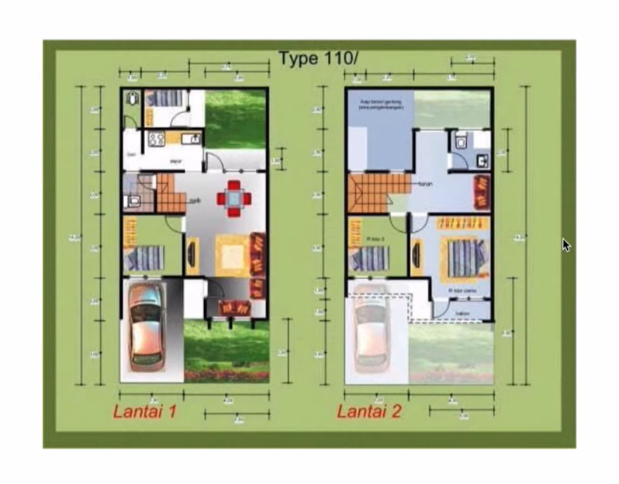
Untuk membuat rumah, kita memerlukan denah. Pada OOP denah = Class sedangkan Rumah = Object yang sudah dibangun implemntasi dari rancangan class biasanya di sebut instans/instance. Secara definisi :
- Class
- Blueprint/template untuk membuat instance dari object
- Class mendefiniskkan object
- Menyimpan data dan prilaku di sebut dengna propty dan method
- Object
- Instance yang didefiniskan oleh class
- Banyak objek bisa jadi satu di class
Contoh kode:
<?php
// Class
class coba {

}

// object adalah instance/implementasi dari class
$a = new coba();
$b = new coba();

var_dump($a);
var_dump($b);

?>

- Property & Method
- Property = variabel yang ada di dalam object yang merepresentasikan data
- Mereprsentasikan data dari object
- Variabel di dalam object / member object
- Penulisan = visibility (private/public) + variabel php.

Contoh kode:
class Produk {
// Property
public $judul = 'judul', $penulis = 'penulis', $penerbit = 'penerbit', $harga = 0;
}

// object adalah instance/implementasi dari class
$produk1 = new Produk();
// Menimpa isinya bedasarkan objek yang di instance dari class
$produk1->judul = "Test";
var_dump($produk1);

- Method = function di dalam object yang mmereprsentasikan prilaku
- Merepresentasikan prilaku dari object
- Function di dalam object
- Penulisan = visibility + function php.
Contoh Kode
// Class
// Menjual komik dan game

class Produk {
// Property
public $judul = 'judul', $penulis = 'penulis', $penerbit = 'penerbit', $harga = 0;

// Method
public function sayHallo() {
return "hallo boy";
}

}

$produk2 = new Produk();
echo $produk2->sayHallo();

<?php
// Class
// Menjual komik dan game

class Produk {
// Property
public $judul = 'judul', $penulis = 'penulis', $penerbit = 'penerbit', $harga = 0;

// Method
public function getLabel() {
// Agar bisa menggambil properti gunakan this
return "Judul : $this->judul , Penulis : $this->penulis, Penerbit : $this->penerbit, ";
}

}

// // object adalah instance/implementasi dari class
$produk2 = new Produk();
// // Menimpa isinya bedasarkan objek yang di instance dari class
$produk2->judul = "Ujang the game";
$produk2->penulis = "Dujang";
$produk2->penerbit = "PT. Dujang Nusantara";
$produk2->harga = 1000;

$produk3 = new Produk();
$produk3->judul = "Champion Of Ujangs";
$produk3->penulis = "Dujang";
$produk3->penerbit = "PT. Sejahtera Dujang";
$produk3->harga = 2000;

echo $produk2->getLabel();
echo "<br>";
echo "Komik : $produk2->penulis, $produk2->penerbit";
echo "<br>";
echo $produk3->getLabel();

?>
Nah disini sudah terdapat penggabungan dari class (blueprint) , object (instans atau implementasi dari class), property (variabel dalam class), method (function didalam class) ingat yahh kwkwkw…
- Pertama buat class yang namanya Produk.
- Buat properti dengan visibility public.
- Buat Method, ini digunakan agar tidak repot mendefiniskan saat echo, nah didalam method ini kita return nilai properti menggunakan $this sesuai dengan hukum function.
- Kita memanggil nya dengan Object instanse dari class , dengan rumus new + nama class().
- Setelah itu kita menimpa properti nya dengan menggunakan object yang dimana instance dari class.
- Seteleah itu kita penggil Method nya yang dimana sudah mengembalikan nilai dari properti , sehingga layak di echo.
Tetapi disini masih ada kekurangan,
$produk3->judul = "Champion Of Ujangs";
$produk3->penulis = "Dujang";
$produk3->penerbit = "PT. Sejahtera Dujang";
$produk3->harga = 2000;
Kita masih menulis manual satu persatu dan menjabarkan nya, kita bisa menulisnya saja di dalam parameternya :
echo $produk2->getLabel();
ini kita gunakan Constructur Method.

